L1. Diode semiconductoare

L1. DIODE SEMICONDUCTOARE
În lucrare sunt măsurate caracteristicile statice ale unor diode semiconductoare. Rezultatele fiind comparate cu relaţiile analitice teoretice. Este analizată şi comportarea diodelor în regim dinamic, semnal mic, joasă frecvenţă.
- Consideraţii teoretice
Diodele studiate în această lucrare sunt dispozitive formate dintr-o joncţiune 'pn'. Simbolul electric şi mărimile asociate sunt prezentate in figura la). Relaţia între tensiunea aplicată(v_{D}) şi curentul (i_{D}) printr-o diodă semiconductoare este:
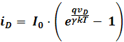
(1)
unde: I₀ este curentul de saturaţie al diodei, γ este un coeficient care ia valori între 1 şi 2.
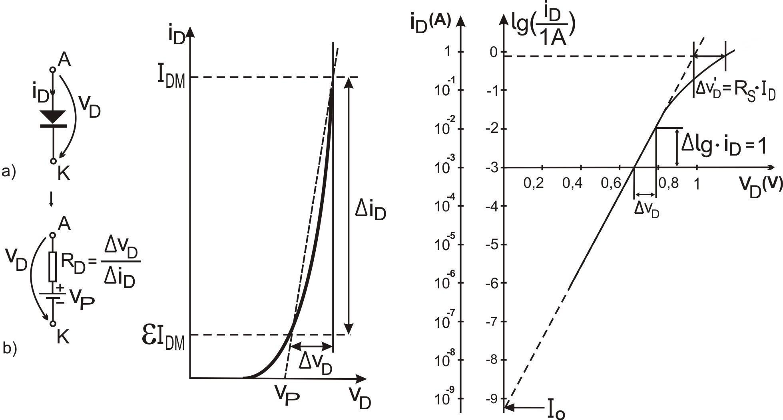
fig1 fig2
Polarizarea directă
Logaritmând relaţia (1) şi pentru v_{D}> (3...4) KT/q se obţine:
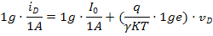
(2)
În planul (1gi_{D}, v_{D}) relaţia (2) este reprezentată printr-o dreaptă (pentru curenţi suficient de mici), după cum este ilustrat in figura 2. Reprezentând la scară logaritmică dependenţa i_{D}(v_{D}) se determină I₀ prin extrapolare până la v_{D}= 0, iar prin calcularea contrapantei se obţine valoarea coeficientului :
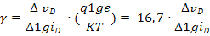
(3)
La curenţi mari, la bornele diodei apare o tensiune v_{D} mai mare decât cea rezultată din relaţia (1) datorită rezistenţei materialului adiacent joncţiunii, Rs:
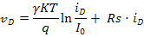
(4)
O metodă de estimare a rezistenţei Rs, constă din citirea pe zona curbă a graficului din figura 2 a trei perechi de coordonate (i_{D1},v_{D1}), (i_{D2},v_{D2}), (i_{D3},v_{D3}) alese astfel încât: şi aplicarea formulei :
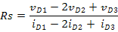
(5)
Cu metoda de liniarizare prezentată în figura 1, pentru dioda polarizată direct care lucrează într-o gamă relativ restrânsă de curenţi, relaţia v_{D}(i_{D}) se poate aproxima prin expresia liniară :
(6)
Pentru vD < -(3...4) KT/q relaţia (1) devine :
i_{D} = - I₀ (7)
Curentul invers prin diodă poate să nu depindă de tensiunea aplicată (diode cu germaniu) sau să crească odată cu tensiunea (diode cu siliciu). La o anumită valoare a tensiunii inverse aplicate (tensiune de străpungere) poate să apară efectul Zener sau efectul de Multiplicare în Avalanşă, care se manifestă printr-o creştere a curentului ce nu mai poate fi limitat decât de circuitul exterior. Faptul că în străpungere tensiunea la bornele diodelor este practic constantă, a condus la utilizarea lor ca diode stabilizatoare de tensiune (Zener). În figura 3 este prezentat simbolul si caracteristica i_{D}(v_{D}) unei diode stabilizatoare de tensiune. Proprietăţile de stabilizare ale unei diode Zener pot fi apreciate prin valoarea rezistentei dinamice Rz, definită ca :
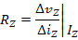
(8)
Regimul dinamic, semnal mic, joasă frecvenţă
Dacă tensiunea pe dioda prezintă mici variaţii (v_{D}) cu o amplitudine V_{d} în jurul punctului static de funcţionare (V_{D}), curentul prin dioda va prezenta variaţii (i_{D}) în jurul valorii statice (I_{D}) situaţie ilustrata in figura 4. Dacă frecvenţa e relativ mică si amplitudinea îndeplineşte condiţia de semnal mic (V_{d} « KT/q = 26 mV) atunci se verifică relaţia de proporţionalitate :
v_{d}(t) = R_{I} . i_{d}(t) (9)
Parametrul R_{I} se poate calcula cu relaţia:
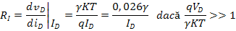
(10)
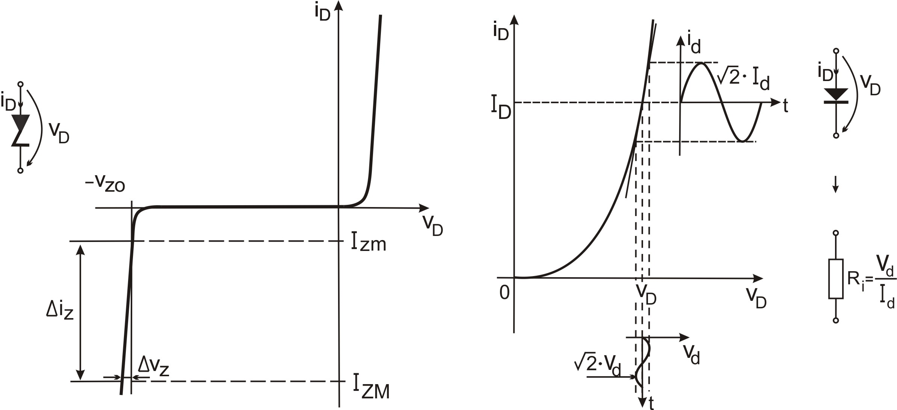
fig3 fig4
- Mod de lucru
Montajul experimental este prezentat în figura 5. Montajul e echipat cu 3 diode semiconductoare:
D1-diodă cu germaniu tip EFR 136
D2-diodă cu siliciu tip 1N4002
D3-diodă stabilizatoare tip ZPY 6V2
Rezistoarele R_{K} (k=2….7) permit polarizarea diodei la curenţi direcţi între 1 µA şi 300 mA şi măsurarea acestora. Rezistenţa R₁ permite măsurarea valorii efective a curentului alternativ ce parcurge dioda.
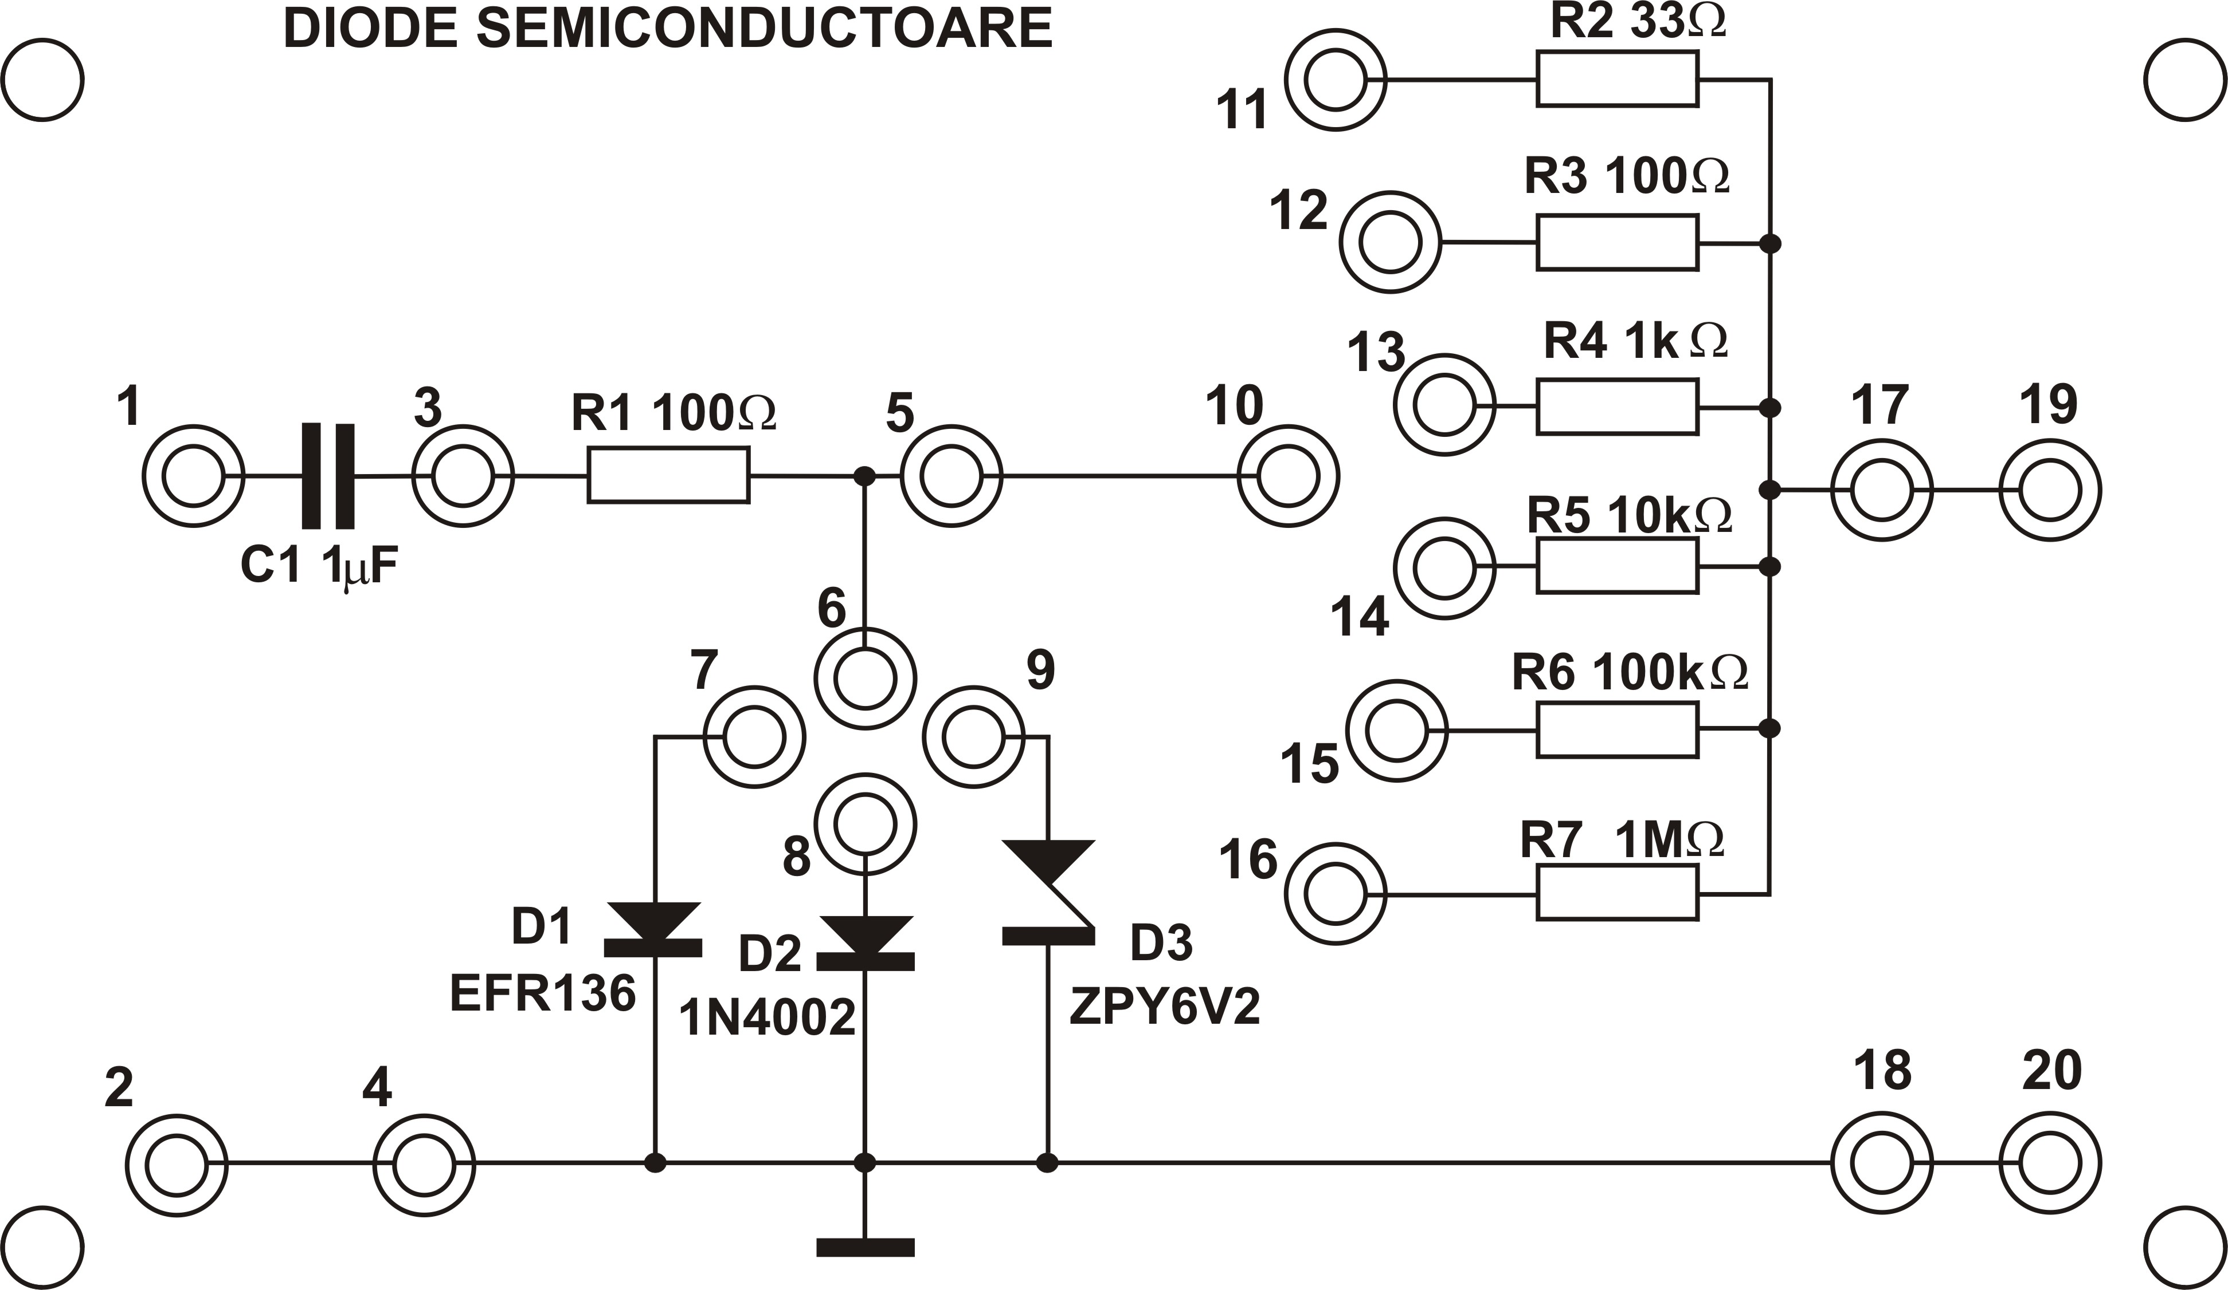
Aparate necesare:
- sursă de tensiune stabilizată ( 0...30 V ; 0,5 A )
- voltmetru electronic ( E303 )
- generator de semnal sinusoidal de audiofrecvenţa (Versatester)
3. Desfăşurarea lucrării
Caracteristici statice. Polarizare directă
1.Se realizează configuraţia din figura 6, alegînd dioda D, respectiv rezistenţa R_{K} şi reglând sursa E_{D} comform indicaţiilor din tabelul 1.
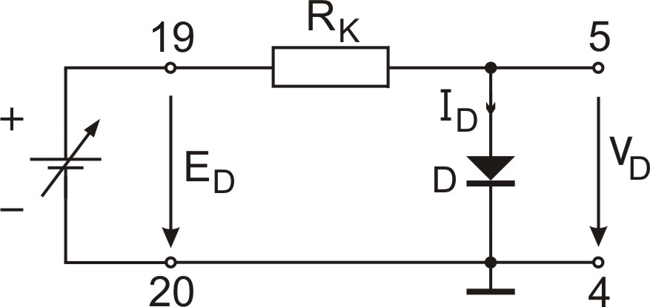fig6
Tabelul 1
Dioda: | E_{D} | (V) | 1 | 11 | 11 | 11 | 4 | 11 | 4 | 11 | 7 | 11
Dioda: | R_{K} | (KΩ) | 1000 |  | 100 | 10 | 1 |  | 0,1 |  | 0,03
D1 | V_{D} | (V)
D1 | I_{D} | (mA)
D2 | V_{D} | (V)
D2 | I_{D} | (mA)

Se măsoară de fiecare dată V_{D} şi se calculează curentul I_{D} cu relaţia :
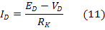
Conectarea rezistenţelor de valori mici (R₂ si R₃) se va menţine un timp scurt pentru a evita încălzirea dispozitivelor.
Polarizarea inversă
2.Se realizează configuraţia din figura 7. Rezistenţele RK sunt alese (conform tabelului 2) astfel incât căderea de tensiune pe RK să fie mult mai mică decât VD şi să se poată aproxima,
V_{D} = E_{D} – U_{R} = E_{D}
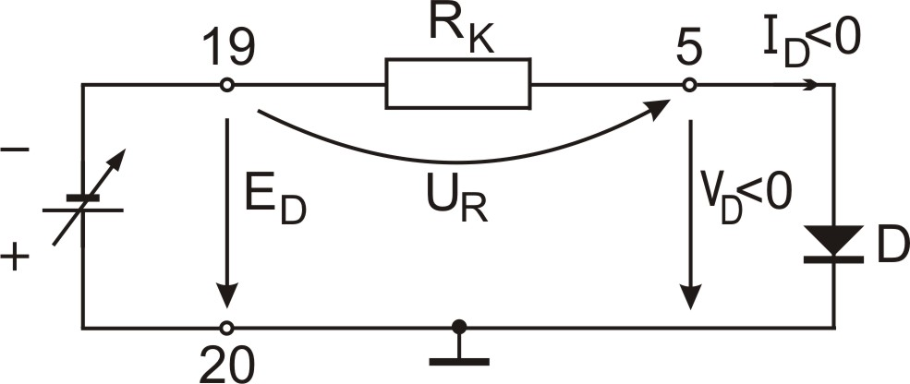fig 7.
Se reglează sursa la tensiunile indicate în tabelul 2 şi se calculează curentul invers prin diodă, I_{D}, cu relaţia :
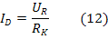
Tabelul 2
Dioda: | R_{K} | E_{D} | (V) | 1 | 5 | 10 | 20 | 30
D1 | 1 KΩ | U_{R} | (mV)
D1 | 1 KΩ | I_{D} | (μA)
D2 | 1 MΩ | U_{R} | (mV)
D2 | 1 MΩ | I_{D} | (nA)

La măsurarea curenţilor inverşi prin dioda cu siliciu se va folosi domeniul de 2 volţi al voltmetrului E303, domeniu pentru care se obţine un bun compromis între timpul de măsură şi precizie.
Diode stabilizatoare de tensiune
3.Se realizează configuraţia din figura 8. Se alege R_{K} şi se reglează E_{D} conform indicaţiilor din tabelul 3. Se măsoară V_{Z} şi se calculează I_{Z} cu relaţia:
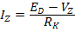
(13)
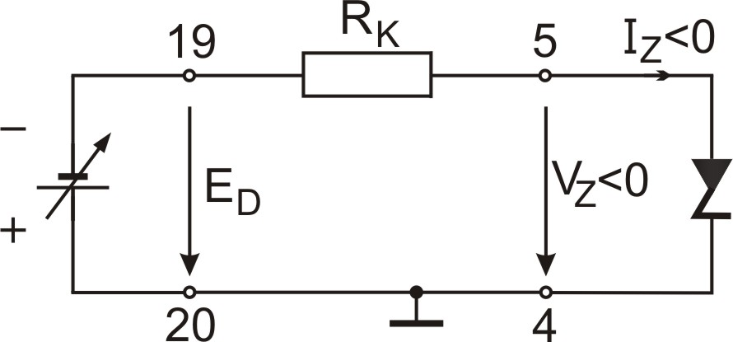fig 8.
Tabelul 3
E_{D} | (V) | 7 | 8 | 11 | 8 | 11 | 8 | 11
R_{K} | (KΩ) | 10 |  |  | 1 |  | 0,1
V_{Z} | (V)
I_{Z} | (mA)

4.Se realizează configuraţia din figura 9. Se alege R_{K}, D şi se reglează E_{D} conform tabelului 4. Se măsoară V_{D} şi se calculează I_{D} cu relaţia (11).
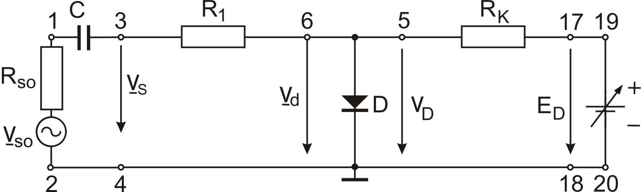fig 9.
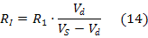
Se aplică la intrarea <1> un semnal sinusoidal cu frecvenţa de 10 kHz. (Se recomandă utilizarea unui generator de semnal cu impedanţa de ieşire de 50 ohmi pentru a putea măsura rezistenţe echivalente cît mai mici.) Pentru fiecare situaţie se reglează amplitudinea generatorului astfel încât să se obţină V_{d}=2,5mV. Se măsoară V_{S} şi se calculează R_{I} cu relaţia :

Tabelul 4
Dioda: |  | E_{D} | (V) | 11 | 4 | 11 | 4 | 11
 |  | R_{K} | (KΩ) | 10 | 1 |  | 0,1
D1 | V_{D} |  | (V)
D1 | I_{D} |  | (mA)
D1 | V_{S} |  | (mV)
D1 | R_{I} măsurat |  | (Ω)
D1 | R_{I} teoretic |  | (Ω)
D2 | V_{D} |  | (V)
D2 | I_{D} |  | (mA)
D2 | V_{S} |  | (mV)
D2 | R_{I} măsurat |  | (Ω)
D2 | R_{I} teoretic |  | (Ω)

4. Prelucrarea datelor experimentale si concluzii
1. Cu ajutorul datelor din tabelul 1 se trasează pe acelaşi grafic, la scara liniară, caracteristicile i_{D}(v_{D}), v_{D}>= 0, pentru diodele D₁ si D₂.
2. Se determină grafic V_{p} şi R_{D}, alegând I_{DM} = 200 mA şi ε = 0,1.
3. Explicaţi faptul că la acelaşi curent tensiunea directă pe diodele cu siliciu este mai mare decât la diodele cu germaniu.
4. Cu ajutorul datelor din tabelul 1 se trasează, pe acelaşi grafic 1gi_{D}(v_{D}), v_{D} > 0 pentru diodele D₁ şi D₂ (1gi_{D}: l cm/decadă, v_{D}: 0,1 V/cm).
5. Se determină pentru fiecare diodă I_{0,} gama şi R_{S}.
6. Demonstraţi obţinerea relaţiei (5).
7. Cu datele din tabelul 2 se trasează pe două grafice diferite caracteristicile i_{D}(v_{D}), v_{D}<= 0, pentru diodele D₁ şi D₂.
8. Explicaţi de ce curentul de saturaţie I₀, determinat la punctul 5, este mai mic decât curentul invers masurat. Explicaţi diferenţele dintre caracteristicile inverse ale celor două diode.
Dioda stabilizatoare, de tensiune
9. Cu datele din tabelul 3 se trasează caracteristica i_{D}(v_{D}), v_{D}<= 0 pentru dioda D₃.
10. Se determină I_{Zmin}, şi R_{Z}.
Rezistenta interna
11. Se trasează pe acelaşi grafic R_{I}(măsurat) şi R_{K}(teoretic) - calculul cu relaţia (10), în funcţie de curentul I_{D} (cu datele din tabelul 4).

